עבודת בית הנדסת מערכות מידע:

מגישים: דוד זורין 207759713, גואד אליאס 316199629

נוראלדין פאעור 315282749, יודה עאמר 211853502

שאלה 1:

סעיף א:

סעיף ב:

סעיף ג: (צריך לעשות זום)

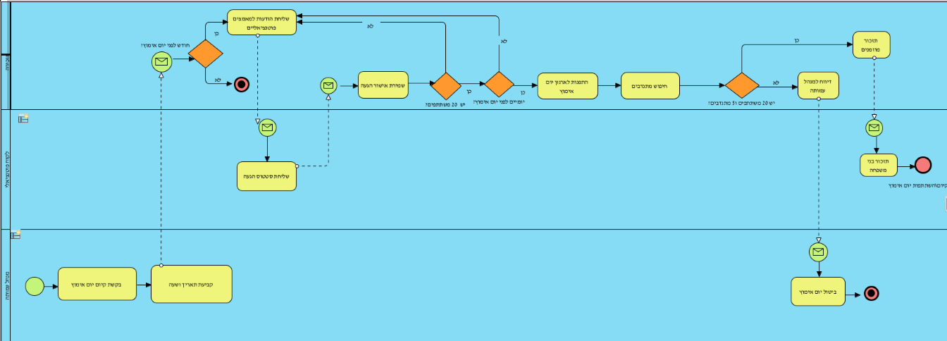

סעיף ד:

פונקציונאלי:

-המערכת מאפשרת למנהל העמותה לבקש ימי אימוץ ולמנהל לקבוע את התאריך והמיקום של יום האימוץ.

-המערכת מאפשרת לאחסן ולנהל מידע על "מאמצים פוטנציאלים", לרבות מספר תעודת זהות,שמם,גיל ומצב משפחתי

-המערכת מאפשרת למזכירה להזכיר למאצמצים את יום האימוץ ולעקוב אחרי זמינותם של מתנדבים שיסייעו בהעמסת החיות בתום יום אימוץ.

לא פונקציונאלי:

-המערכת חייבת להיות מעודכנת ומאובטחת כדי לשמור ולהגן על המידע האישי של המאמצים (סיווג: ביטחון)

-המערכת צריכה לדעת לאחסן מידע על העמותה ולשנות בהתאם:סניפים,ימי אימוץ וכו (סיווג:אחסון ושמירת נתונים)

שאלה 2:

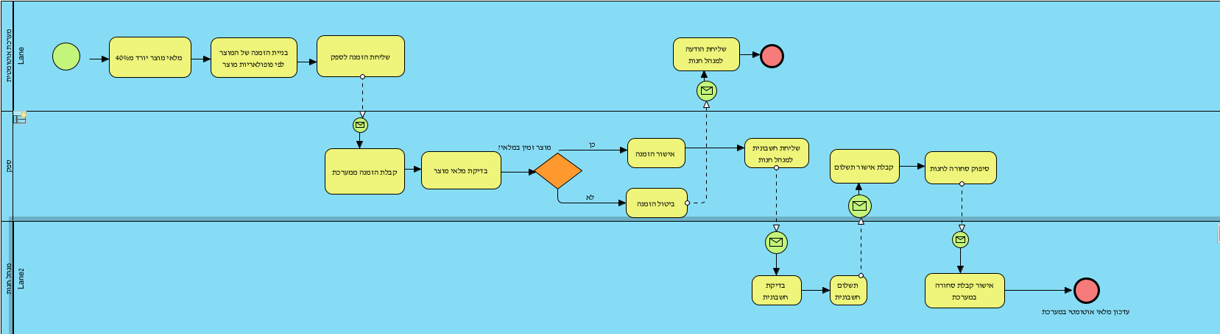 סעיף א :BMPN

מערכת מידע להזמנת סחורה:

שיפור מוצע בתהליך הוא להפוך את ההזנמנה של סחורה מידנית לאוטומטית. נכון לעכשיו ההזמנה מתבצעת ידנית, עם השיפור של מערכת אוטומטית זה יחסוך הרבה זמן למנהל והעובדים ויפחית את הפוטנציאל לשגיאות.

המערכת עובדת לפי רמות מלאי קיים ופוטנציאל מוצר(לפי מכירות), אם הכמות מוצר מגיע ל40% המערכת מבצעת הזמנה אוטומטית של המוצר. לפי מכמות הפוטנמיאל שלו.

לדוגמה אם מלאי מוצר לא פופולארי הוא 100 יחידות כרגע והמערכת מזהה שמהכירות שלו איטיות, כאשר הוא ירד ל40% המערכת תעשה חישובים ותזמין רק כמות נדרשת לפי חישובייה.

אם מוצר הוא פופולארי המערכת תעשה חישובים ובמידה והיא רואה שהמוצר ימכר יותר מ100% אז היא תזמין אקסטרה מן המוצר.

סעיף ב:

ERD

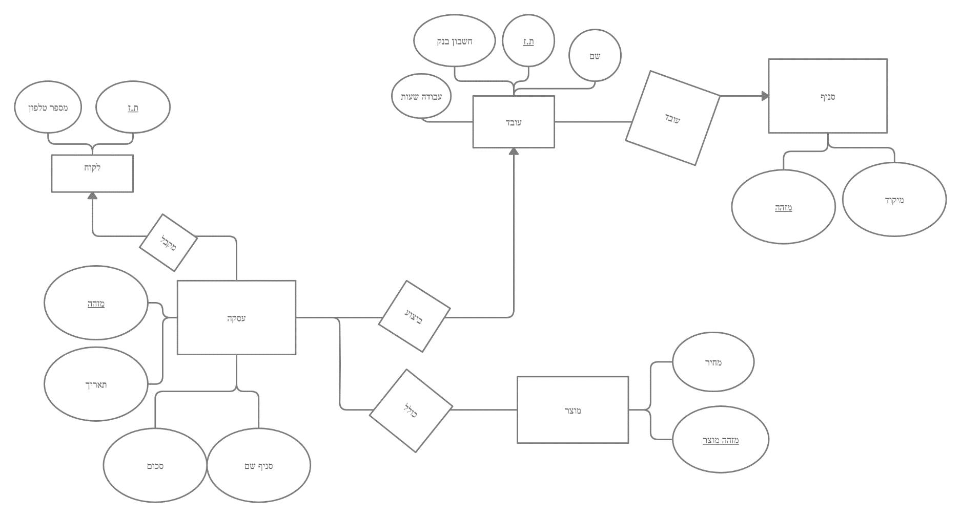

לכל סניף יש כמה עובדים, כל עובד עובד בסניף אחד (יחיד רבים)

לכל עסקה יש עובד אחד, לכל עובד יכולים להיות כמה עסקאות (יחיד רבים)

כל עסקה יכולה לכלול כמה מוצרים, כל מוצר יכול להיכלל בכמה עסקרות (רבים רבים)

לכל עסקה יש לקוח אחד, לכל לקוח יכולים להיות כמה עסקאות( יחיד רבים)

סעיף ג:

תמלול ראיון:

אחד האתגרים העיקריים שעומדים בפניהם הוא שמירה על עדכון המערכות, עליהם לעדכן באופן קבוע את התוכנה ולוודא שכל המערכות תואמות זו לזו, זה יכול לקחת זמן ודורש מומחיות טכנית רבה. בנוסף עליהם לגבות באופן קבוע את הנתונים כדי למנוע כל אובדן מידע.

לפי אחד העובדים: אין מערכת מידע לשמירת מידע לגבי כמויות מלאי ומכך שהעובדים צריכים לעשות זאת ידני וזה מתיש, בנוסף טוען כי מערכות הקופה ממש איטיות.

המשמרות בוקר עמוסות ממש ויש הרבה עומס וצריך עוד עובדים המנהל לא רוצה להעסיק אקסטה עובדים רק בשביל כמה שעות בודדות בבוקר.

למדנו שאפשר ליעל את העבודה בעזרת מערכת מידע לשמירת מלאי.

שיפורים:

באמצעות איסוף נתונים על רכישות של לקוחות החנות יכולה לקבל תובנות לגבי מוצרים הפופולאריים ביותר בקרב לקחותייה. לאחר מכן ניתן להשתמש במידע זה כדי למלא את החנות במוצרים שהלקוחות רוצים, מה שיכול לעזור לשפר את המכירות ואת שביעות רצון הלקוחות. (אפשר לבנות מערכת אוטומטית שתעשה זאת)

בנוסף אפשר להוסיף קופה אוטומטית שכבר קיימת בשוק כדי לזרז תהליכים ללא כח אדם נוסף.

סעיף ד:

פונקציונאלי:

- מערכת קופה שמאפשרת לעבד עסקאות במהירות ובדייקנות.

-מערכת מלאי המאפשרת לחנות לעקורב אחרי רמות מלאי ולזהות מתי דרוש חידוש.

-מערכת מאפשרת לאחסן לקוחות והיסטוריית רכישות שלהם

-מערכת שמאפשרת מעקב אחרי ביצוע העובדים.

לא פונקציונאלי:

-יכולת גישה מהירה וקלה לעדכון מערכות חנות

-רמות גבוהות של אבטחת מידע להגנת מידע לקוחות

- יכולת לשלב בקולות מערכות חדשות בתשתית קיימת

-מדרגיות לתמיכה בצמיחת החנות והתרחבות לאורך זמן.